Universidad Nacional II Ciclo del 2022
Escuela de Informática. Tiempo 3.0 horas
EIF200 Fundamentos de Informática Total de Puntos: 100 pts.

Prueba de ejecución # 1

Nombre # Cédula

OBSERVACIONES GENERALES:

- Este examen se debe trabajar de manera estrictamente individual. Trabaje en forma clara y ordenada. Este documento con las respuestas a los ejercicios se debe subir en la actividad/Tarea correspondiente en el Aula Virtual. Si por alguna razón excepcional, debidamente justificada, usted tuviera imposibilidad para subir el documento de respuestas al Aula Virtual, debe comunicarse inmediatamente con su profesor y justificarlo adecuadamente.
- Se prohíbe el uso del teléfono celular durante el examen, si necesita controlar el tiempo, use el reloj de la computadora o pregúntele al profesor la hora. Sobre el escritorio únicamente se permite papel y lápiz.
- En la computadora únicamente pueden tener abierto el compilador y Word. NO se puede abrir ninguna otra aplicación.
- Para responder el examen deben:
  - Iniciar sesión en Office con las credenciales institucionales (las mismas que usan en Teams y para el sistema de matrícula, @est.una.ac.cr)
  - Escribir su nombre completo al inicio de este documento, y guardarlo indicando su nombre, apellido y el número de grupo, de la siguiente manera, ejemplo: AnaVegaG12.doc.
  - Debe copiar el código .cpp correspondiente a cada respuesta en el documento word. Además, como respaldo, puede adjuntar los archivos .cpp de cada uno de los ejercicios del examen.
  - NO SE CALIFICARÁN ARCHIVOS PDF.
- No se permite hacer uso de vectores ni hileras en ninguno de los ejercicios de este examen. Además, se debe trabajar con orden y eficiencia en la solución de los problemas.
- Se le recomienda que antes de resolver el ejercicio analice los ejemplos de cada uno de los problemas y determine el orden de prioridad en que usted considera debe resolverlos, valore para ello el puntaje de cada pregunta y asigne el tiempo prudentemente.
- En este examen únicamente se va a evaluar lo solicitado.
- Verifique que los archivos de respuestas entregados en el aula virtual de su curso sea la versión final de su examen. Ya que posteriormente no se aceptarán reclamos.
- Le reiteramos que este examen se debe trabajar de manera estrictamente individual sin consultas o interacción con otras personas. No comprometa a sus compañeros ni dañe su imagen comprometiendo su moral y ética. Los intentos de plagio o trabajo NO individual serán sancionados de acuerdo con el Reglamento General sobre los Procesos de Enseñanza y Aprendizaje de la Universidad Nacional.

EJERCICIO #1 (24 pts). Se les pide a tres estudiantes que programen una función potencia () que calcule x^{y}, de tal manera que esta función pueda ser llamada desde el main(), por ejemplo, con la siguiente instrucción: cout<<"La potencia de 2 a la 3 es "<<potencia(2,3); para que el usuario pueda ver en la pantalla un mensaje como: La potencia de 2 a la 3 es 8.

A continuación, se muestran las tres respuestas dadas por los estudiantes:
void potencia1(int x, int y) {
int result;
result = 0;
while(y >0)
{
result = result * x;
y= y - 1;
}
}

Estudiante #1

void potencia2 (int x, int y, int result) {
result = 0;
while(y >1)
{
result = result * x;
y= y -1;
}
}

Estudiante #2

void potencia3 (int x, int & y, int & result) {
result = 1;
while (y >0)
{
result = result * x;
y= y -1 ;
}
}
Estudiante #3

Analice las tres respuestas, y complete las siguientes tablas:

=======================================================================
RESPUESTA #1
¿Es correcta? SI/NO: (1 pto):
Si no es correcta, ¿qué errores presenta?: (2 ptos)
Corrija la versión para que no presente los errores identificados (en caso de que aplique): (3 ptos)
Escriba el llamado a la función corregida: (2 ptos)

=======================================================================
RESPUESTA #2
¿Es correcta? SI/NO: (1 pto):
Si no es correcta, ¿qué errores presenta?: (2 ptos)
Corrija la versión para que no presente los errores identificados (en caso de que aplique): (3 ptos)
Escriba el llamado a la función corregida: (2 ptos)

=======================================================================
RESPUESTA #3
¿Es correcta? SI/NO: (1 pto):
Si no es correcta, ¿qué errores presenta?: (2 ptos)
Corrija la versión para que no presente los errores identificados (en caso de que aplique): (3 ptos)
Escriba el llamado a la función corregida: (2 ptos)

EJERCICIO #2 (31 pts.): Se desea conocer la paridad de un número como una forma de verificar la validez de un dato. Se define la paridad de un número N como la suma de los bits de su representación binaria. Por ejemplo: el número 8 en binario se representa como 1000, tiene sólo un 1, por lo tanto, su paridad es 1. El número 21 se representa en binario como 10101, tiene 3 dígitos uno, por lo que su paridad es 3. El número 86 se representa en binario como 1010110, por lo que su paridad es 4. Recuerde que para convertir un número decimal a binario se deben hacer divisiones sucesivas entre 2, hasta que el resultado de la división sea 0. Los residuos de las divisiones son los dígitos de la representación del número en binario, de izquierda a derecha, desde el residuo de la última división hasta el primero.
Por ejemplo, si N = 25 su representación en binario es (11001)₂:

25 | 2
1 | 12 | 2
 | 0 | 6 | 2
 |  | 0 | 3 | 2
 |  |  | 1 | 1 | 2
 |  |  |  | 1 | 0
N=25

También algunas aplicaciones utilizan el bit de paridad. Este se define como 0 si la paridad de un número N es par y 1 si la paridad de un número N es impar. Resuelva el problema haciendo lo siguiente:

- (16 pts). Defina la función paridad() que recibe un número entero N y devuelve la paridad del número N.
- (5 pts). Defina una función bitParidad() que recibe la paridad de un número y devuelve su bit de paridad (1 o 0).
- (10 pts). Escriba el main() para que se solicite al usuario que ingrese números enteros y muestre en pantalla: el número N, la paridad del número y el bit de paridad. Por ejemplo: “N: 25, paridad: 3, bit paridad: 1”. El programa termina cuando el usuario ingresa el número 0.

Ejercicio #3: (45 pts). En el boliche “Todos Ganan (TG)” le han solicitado que escriba un programa en C que calcule el número de puntos que obtiene un jugador en una línea de bolos al estilo TG.

Una línea de bolos al estilo TG es una partida de bolos que consiste en 5 turnos. Cada turno consta de hasta 3 lanzamientos y se acumulan puntos de acuerdo con las siguientes reglas:

- Si el primer lanzamiento es una chuza (diez bolos derribados), entonces la puntuación es igual a 10 puntos más el número de bolos derribados en los siguientes dos lanzamientos. La puntuación máxima en un turno (tres chuzas) es, por lo tanto, treinta.

- Si en el primer lanzamiento son derribados menos de diez bolos, pero en el segundo cae el resto de los bolos (media chuza), entonces la puntuación es 10 más la cantidad de bolos derribados en el segundo lanzamiento. En este caso, no se realiza el tercer lanzamiento.

- Si en el primer lanzamiento se derriban menos de 10 bolos y en el segundo lanzamiento no se logra la media chuza, la puntuación es el número total de bolos tirados en los primeros dos lanzamientos. El tercer lanzamiento no se realiza.

Para resolver el problema:

- (25 pts.) Escriba una función calculaPuntaje() que reciba los bolos derribados en cada uno de los tres lanzamientos de un turno y devuelva el número de puntos obtenidos en ese turno, de acuerdo con las reglas de puntuación descritas. En caso de que no se cumplen las reglas de puntuación del juego para un turno debe devolver un 0.
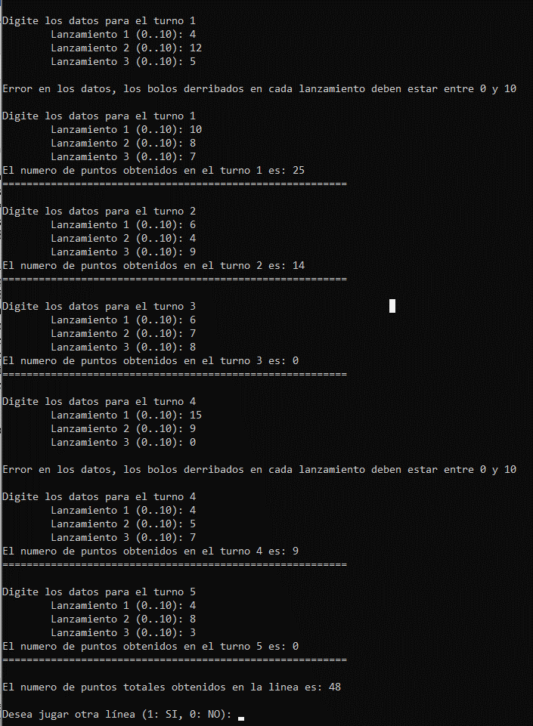
- (20 pts.) En el main(), para cada uno de los 5 turnos de una línea, solicite al usuario los datos de los lanzamientos del turno. Se debe verificar y comprobar que cada lanzamiento debe estar en el rango de 0 a 10.

La administración del boliche quiere que se muestre la cantidad de bolos derribados en cada lanzamiento y, además, que para cada línea se muestren los puntos obtenidos en cada uno de sus 5 turnos y el total de puntos obtenido por el jugador en la línea. El usuario debe poder jugar la cantidad de líneas que desee.

En el ejemplo de la salida del programa que se muestra, se evidencia que se controlan los valores de entrada, y en caso de obtener un valor fuera del rango de 0 a 10, se vuelven a solicitar los datos del turno. Además, en algunos turnos (por ejemplo, el 3), el número de puntos obtenido es 0, porque los datos del lanzamiento 2 no es válido ya que después de tirar 6 bolos en el primer lanzamiento, el número máximo de bolos del segundo lanzamiento es 4. Recuerde que la primera verificación se
realiza en el main y la segunda verificación se realiza en la función.

Esfuérzate y conseguirás lo que te propongas

